Μητροπόλεως 26-28, (8^{ος} όρ. )
Αθήνα 105 63
Τηλέφωνο: 210 3315621
Φαξ: 210 3315623 – 4
Email: info@grefis.gr

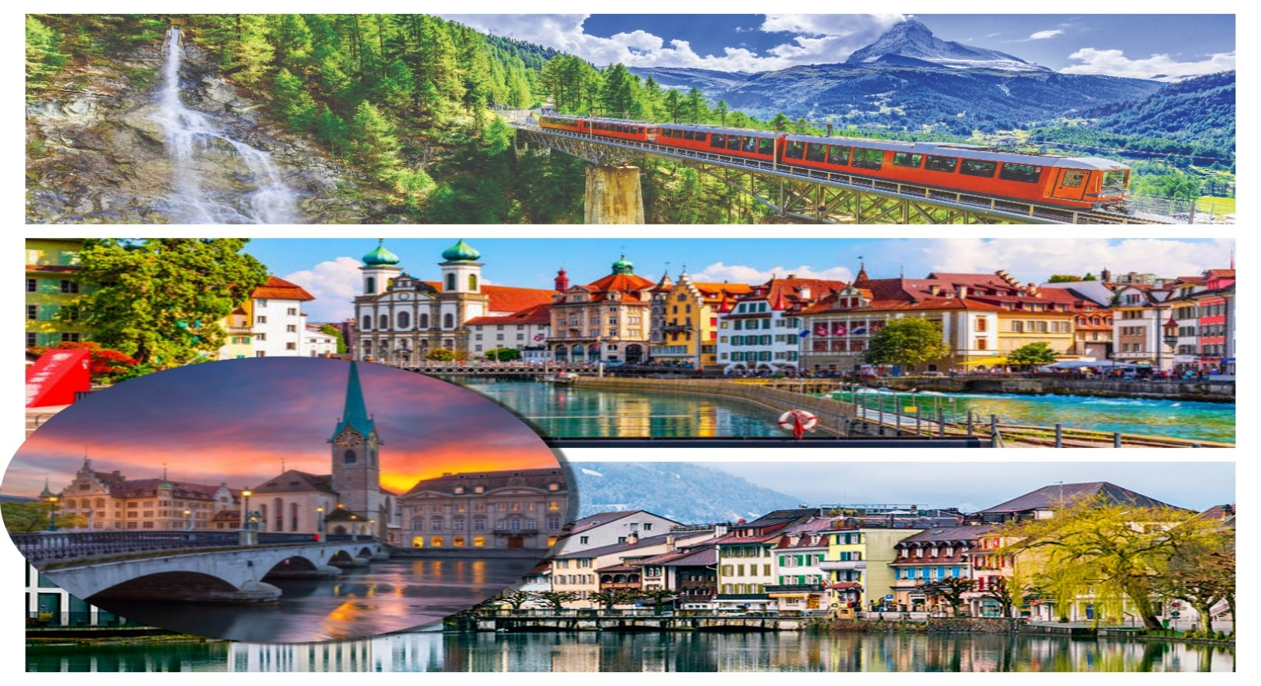
Κοσμοπολίτικη Ελβετία - 5ημ.
Ζυρίχη, Γενεύη, Καταρράχτες Ρήνου, Βέρνη, Ιντερλάνκεν, Λοζάνη, Λουκέρνη

Αναχωρήσεις: 03 & 23 Μαρτίου ‘22

1η μέρα: ΑΘΗΝΑ - ΖΥΡΙΧΗ - ΒΕΡΝΗ – ΙΝΤΕΡΛΑΚΕΝ – ΛΟΖΑΝΗ
Συγκέντρωση στο αεροδρόμιο και πτήση για την κοσμοπολίτικη Ζυρίχη. Αφιξη, επιβίβαση στο λεωφορείο και διασχίζοντας τη πανέμορφη Ελβετική ύπαιθρο θα επισκεφθούμε την πρωτεύουσα της Ελβετίας, την πανέμορφη Βέρνη, που είναι κτισμένη στις όχθες του ποταμού ‘Άαρ. Στην περιήγηση μας στην παλιά πόλη θα δούμε τον περίφημο Πύργο των Ρολογιών με το ωραιότερο ωρολογιακό κουκλοθέατρο, τον Καθεδρικό ναό του Αγίου Βικεντίου και το κτίριο που στεγάζει το Ομοσπονδιακό Κοινοβούλιο. Στη συνέχεια της διαδρομής μας, το κοσμοπολίτικο Ιντερλάκεν, στην καρδιά των Ελβετικών Άλπεων. Στην περιήγησή μας θα περπατήσουμε στη λεωφόρο Χόχεβεκ, με πλήθος εστιατορίων, καφέ, μπαρ και καταστημάτων. Αναχώρηση για την Λοζάνη πόλη-έδρα των Ολυμπιακών αγώνων. Τακτοποίηση στο ξενοδοχείο μας. Διανυκτέρευση.

2η μέρα: ΛΟΖΑΝΗ – ΓΕΝΕΥΗ
Πρόγευμα και αναχώρηση για την κομψή και κοσμοπολίτικη Γενεύη, έδρα πολλών και μεγάλων Διεθνών Οργανισμών. Χτισμένη πάνω στις όχθες της λίμνης Λεμάν, είναι η δεύτερη μεγαλύτερη πόλη της Ελβετίας μετά τη Ζυρίχη. Ανάμεσα στα αξιοθέατα που θα δούμε είναι το Μέγαρο των Εθνών, το Μουσείο του Ερυθρού Σταυρού, το περίφημο σιντριβάνι Τζετ ντ’ Ο, το λουλουδένιο ρολόι, το σπίτι όπου έζησε ο Ιωάννης Καποδίστριας, ο Καθεδρικός Ναός του Αγίου Πέτρου και το Διεθνές Μνημείο της Θρησκευτικής Μεταρρύθμισης.Τα γραφικά δρομάκια της παλιάς πόλης με τα πέτρινα κτίρια, σε συνδυασμό με τη μοντέρνα πόλη των Τραπεζών και των μεγάλων Ασφαλιστικών Εταιρειών θα σας εντυπωσιάσουν. Επιστροφή στην Λοζάνη. Διανυκτέρευση.

3η μέρα: ΛΟΖΑΝΗ - ΛΟΥΚΕΡΝΗ – ΖΥΡΙΧΗ
(προαιρετική επίσκεψη στο όρος Πιλάτους με οδοντωτό & τελεφερίκ)
Μετά το πρόγευμα θα αναχωρήσουμε για την κουκλίστικη Λουκέρνη, μία από τις ομορφότερες πόλεις της Ελβετίας. Η παλιά πόλη είναι κάτι περισσότερο από εντυπωσιακή, γεμάτη με χρωματιστές προσόψεις σπιτιών, πλακόστρωτα δρομάκια και στολισμένες με σιντριβάνια μικρές πλατειές. Σπουδαία αξιοθέατο είναι η ξύλινη σκεπαστή μεσαιωνική γέφυρα Καπελμπρίκε που απεικονίζει την ιστορία της πόλης σε 120 πίνακες ζωγραφισμένους σε ξύλο, το παλιό Δημαρχείο και το λιθόστρωτο ιστορικό κέντρο δίνουν στην πόλη μια παραμυθένια χροιά. Χρόνος ελεύθερος. Για όσουν το επιθυμούν προαιρετική μετάβαση για να απολαύσουμε μια απίστευτη θέα στα γύρω βουνά και στη λίμνη της Λουκέρνης από την κορυφή του όρους Πιλάτους, το οποίο είναι προσβάσιμο με τελεφερίκ. Πραγματικά, η θέα είναι μοναδική τόσο από την κορυφή του βουνού όσο και κατά τη διάρκεια της διαδρομής με το τελεφερίκ. Μεταφορά στο ξενοδοχείο μας στη Ζυρίχη. Τακτοποίηση στα δωμάτια. Διανυκτέρευση.

4η μέρα: ΖΥΡΙΧΗ – ΣΑΙΝ ΜΟΡΙΤΖ- ΝΤΑΒΟΣ (ΑΛΠΙΚΟ ΤΡΕΝΟ)
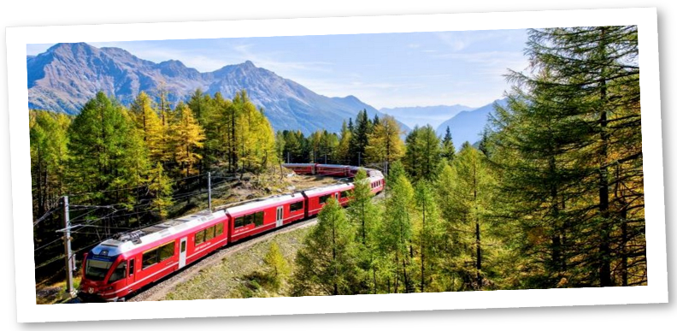
Πρωινό και αναχώρηση για μια ολοήμερη εκδρομή στο παγκοσμίου φήμης χιονοδρομικό κέντρο Σαιν Μόριτζ το οποίο είναι χτισμένο σε υψόμετρο 1580μ με γραφικά σαλέ και πολυτελή ξενοδοχεία για υψηλών προϋποθέσεων χειμερινές διακοπές. Μετά από μια θαυμάσια διαδρομή φθάνουμε στο Κούρ. Θα πάρουμε το Αλπικό τρένο express με κατεύθυνση το ονομαστό χιονοδρομικό κέντρο Σαιν Μόριτζ. Η διαδρομή ξετρελαίνει, μέσα από δάση, λίμνες και παγετώνες. Μια διαδρομή δυόμιση ώρες περίπου, γεμάτη αντιθέσεις, που θα σας μείνει αξέχαστη. Χρόνος ελεύθερος για να χαρείτε την φυσική ομορφιά. Σύντομη επίσκεψη στο Νταβός και αργά το απόγευμα επιστροφή στη Ζυρίχη με το πούλμαν μας. Διανυκτέρευση.

5η μέρα: ΖΥΡΙΧΗ - ΚΑΤΑΡΡΑΧΤΕΣ ΡΗΝΟΥ – ΑΘΗΝΑ
Πρωινό στο ξενοδοχείο . Αμέσως μετά ακολουθεί η πανοραμική περιήγηση στη Ζυρίχη. Θα περάσουμε από την Λεωφόρο Μπανχοφστράσσε όπου βρίσκονται οι μεγαλύτερες τράπεζες της Ελβετίας και τα μοντέρνα καταστήματα. Θα δούμε τον Καθεδρικό Ναό, την Γοτθική Εκκλησία Φραουμνίστερ του 13ου αιώνα διάσημη για τα βιτρό της, την εκκλησία του Αγίου Πέτρου με την μεγαλύτερη πλάκα ρολογιού στην Ευρώπης, το κτίριο που στεγάζει το Δημαρχείο, την Όπερα, και το μοντέρνο κτίριο Λε Κουρμουζιέ που είναι το κέντρο προστασίας περιβάλλοντος. Αναχώρηση για τους καταρράκτες του Ρήνου, στην πόλη Σάφχάουζεν που βρίσκεται στα σύνορα Ελβετίας – Γερμανίας για να δούμε τους πιο εντυπωσιακούς σε όγκο νερού καταρράκτες της Ευρώπης, μέσα στο καταπράσινο Αλπικό τοπίο. Χρόνος ελεύθερος ως την ώρα που θα μεταφερθούμε στο αεροδρόμιο για την πτήση επιστροφής μας στην Αθήνα.

ΤΙΜΟΚΑΤΑΛΟΓΟΣ

Τιμή κατ’ άτομο σε δίκλινο 595€
Τιμή σε μονόκλινο 795€
Παιδική τιμή (μέχρι 6 ετών) 495€
Φόροι αεροδρομίων, επίναυλος καυσίμων 195€

Πτήσεις
03 Μαρτίου αναχώρηση : Αθήνα – Ζυρίχη 09.00 - 10.50
07 Μαρτίου επιστροφή : Ζυρίχη – Αθήνα 21.10 - 00.45

23 Μαρτίου αναχώρηση : Αθήνα – Ζυρίχη 09.00 - 10.50
27 Μαρτίου επιστροφή : Ζυρίχη – Αθήνα 17.45 - 21.20

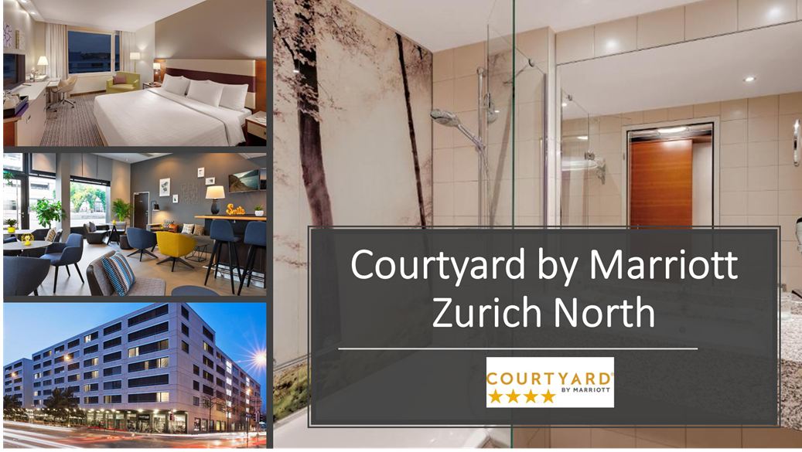

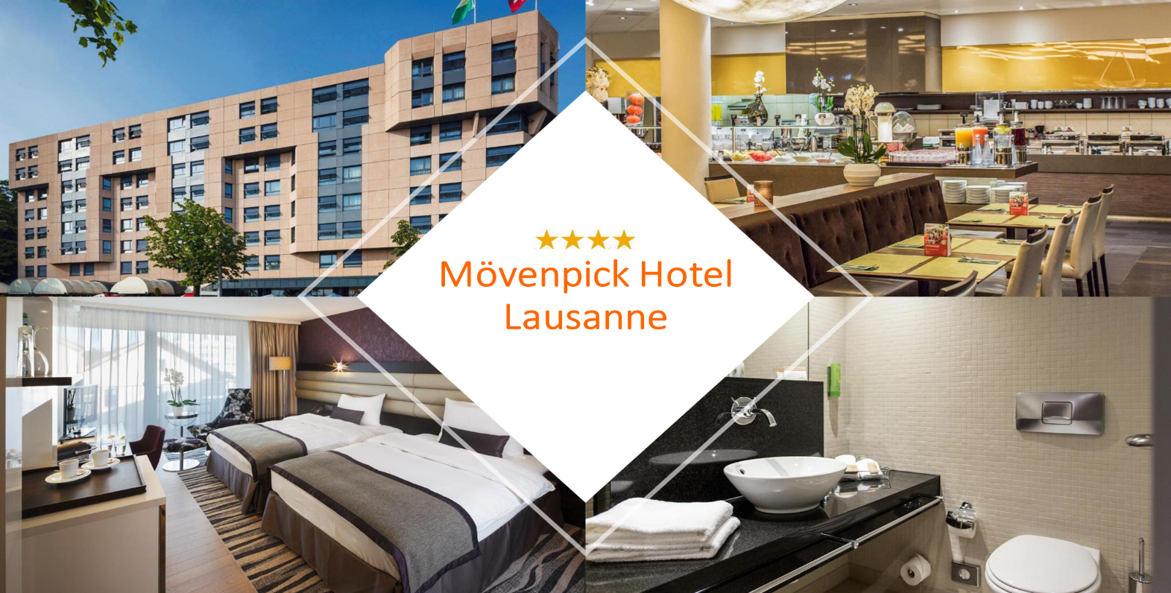

Περιλαμβάνονται:
- Αεροπορικά εισιτήρια Αθήνα – Ζυρίχη – Αθήνα με την Swiss.
- Πολυτελές κλιματιζόμενο πούλμαν του γραφείου μας για τις μεταφορές και μετακινήσεις σύμφωνα με το πρόγραμμα.
- Διαμονή σε επιλεγμένα ξενοδοχεία (Hotel Movenpick στη Λοζάνη 4* & Courtyard by Marriott 4* στη Ζυρίχη)
- Πρωινό μπουφέ καθημερινά.
- Εισιτήριο τρένου Κουρ- Στ.Μόριτζ - Νταβός με επιστροφή (60 €)
- Εκδρομές, περιηγήσεις, ξεναγήσεις, όπως αναφέρονται στο αναλυτικό πρόγραμμα της εκδρομής.
- Έμπειρος αρχηγός - συνοδός του γραφείου μας.
- Μια βαλίτσα μέχρι 23 κιλά.
- Μια χειραποσκευή 8 κιλά ανά άτομο.
- Ασφάλεια αστικής/επαγγελματικής ευθύνης.
- Φ.Π.Α.

Δεν περιλαμβάνονται:
- Φόροι αεροδρομίων & επίναυλος καυσίμων ( 195€).
- Δημοτικοί φόροι ξενοδοχείων το άτομο τη βραδιά (Ζυρίχη 2,50 ελβετικά φράγκα & Λοζάνη 3,50 ελβετικά φράγκα).
- Εισιτήριο οδοντωτού - τελεφερίκ για το όρος Πιλάτους στη Λουκέρνη (45€).
- Είσοδοι σε μουσεία, αρχαιολογικούς χώρους, θεάματα και γενικά όπου απαιτείται.
- Ό, τι ρητά αναφέρεται ως προαιρετικό ή προτεινόμενο.

ΣΗΜΕΙΩΣΕΙΣ:
- Οι ξεναγήσεις, εκδρομές, περιηγήσεις είναι ενδεικτικές και δύναται να αλλάξει η σειρά που θα πραγματοποιηθούν.

Μικρός οδηγός τσέπης για το ταξίδι:

- Καταρράχτες Ρήνου - τιμή 5€ κατ’ άτομο.
- Ολυμπιακό Μουσείο στη Λοζάνη – τιμή γκρουπ 14CHF κατ’ άτομο με ελάχιστη συμμετοχή τα 10 άτομα.
Τιμή χωρίς γκρουπ 20CHF. Για παιδιά έως 15 ετών η είσοδος είναι δωρεάν.
- Όρος Πιλάτους με οδοντωτό & τελεφερίκ – τιμή γκρουπ 45€ κατ’ άτομο και παιδική τιμή 30€ .

Μικρές χρήσιμες συμβουλές:

- Η Ελβετία το χειμώνα έχει χαμηλές θερμοκρασίες ακόμα και χιόνια οπότε φροντίστε να έχετε τα κατάλληλα ζεστά ρούχα και αδιάβροχα μπουφάν και υποδήματα.
- Στην Ελβετία το νόμισμα που χρειάζεστε είναι το Ελβετικό φράγκο. ο Αρχηγός της εκδρομής θα σας καθοδηγήσει για την συναλλαγή με την άφιξη σας. Αρκετά καταστήματα δέχονται και χαρτονομίσματα Ευρώ.
- Η χρεωστικές/πιστωτικές κάρτες χρησιμοποιούνται ελεύθερα σε όλα τα καταστήματα.
- Μην παραλείψετε να αγοράσετε τα φημισμένα Ελβετικά σοκολατάκια.

ΤΑΞΙΔΙΑ ΕΞΩΤΕΡΙΚΟΥ

Δυνατότητα συμμετοχής στα οργανωμένα ταξίδια μας στο εξωτερικό έχουν οι κάτωθι κατηγορίες:
- Οι ενήλικες με Ευρωπαϊκό πιστοποιητικό εμβολιασμού (14 ημέρες μετά την τελευταία δόση του εμβολίου).
- Τα ανήλικα παιδιά με γονείς που έχουν και οι δύο το πιστοποιητικό εμβολιασμού.
- Οι ενήλικες με πιστοποιητικό ανάρρωσης από τη νόσο, έχοντας περάσει 11 μέρες από τη διάγνωση ή έως 175 ημέρες από το θετικό τεστ.
- Για τα τελικά απαιτούμενα υγειονομικά έγγραφα θα ενημερωθείτε 3 – 4 μέρες πριν το ταξίδι σας.
- Για περισσότερες πληροφορίες για τους κανόνες εισόδου στην Ελβετία και στην Ελλάδα θα βρείτε στους αντίστοιχους ιστότοπους της κάθε χώρας στους παρακάτω συνδέσμους:

ΕΛΒΕΤΙΑ: ΕΛΛΑΔΑ:
https://swissplf.admin.ch/formular https://travel.gov.gr

ΤΑΞΙΔΙΩΤΙΚΗ ΑΣΦΑΛΕΙΑ (ΠΡΟΑΙΡΕΤΙΚΗ 20€)
…Απόλαυσε κάθε σου ταξίδι χωρίς άγχος.
Ήρθε ώρα να ταξιδέψουμε ξανά!
Το ειδικά διαμορφωμένο πρόγραμμα που ακολουθεί, διασφαλίζει εσάς & την οικογένεια σας, έναντι δύσκολων καταστάσεων που μπορεί να παρουσιαστούν τόσο κατά την διάρκεια της εκδρομής όσο και πριν την αναχώρηση.
- Επιστροφή των χρημάτων σας σε περίπτωση ακύρωσης για λόγους υγείας .
- Επιστροφή των χρημάτων σας σε περίπτωση νόσησης COVID - 19 πριν την αναχώρηση. ( Επιστροφή 100% του προκαταβληθέντος ποσού.)
- Έξοδα ξενοδοχείου λόγω καραντίνας ( COVID - 19).
- Αποζημίωση για την απώλεια αποσκευών .
- Έξοδα λόγω καθυστερημένης άφιξης των αποσκευών .
- Επαναπατρισμός των συνταξιδευόντων μελών της οικογένειας του Ασφαλισμένου .
- Έξοδα διαμονής και επικοινωνίας του Ασφαλισμένου εξαιτίας απώλειας των ταξιδιωτικών του εγγράφων.
- Έξοδα λόγω καθυστέρησης της πτήσης .
- Έξοδα του Ασφαλισμένου εξαιτίας πρόωρης διακοπής του ταξιδιού του.
- Έξοδα μετάφρασης (Απώλεια εγγράφων , νοσηλεία , διάγνωση κ.α).
- Έξοδα για αποστολή φαρμάκων του Ασφαλισμένου.
- Έξοδα για νομική υποστήριξη.
- Έξοδα μετακίνησης και διαμονής , στενού συγγενή του Ασφαλισμένου που νοσηλεύεται.
- Έξοδα νοσηλείας εκτός χώρας μόνιμης διαμονής.
- Έξοδα ιατροφαρμακευτικής περίθαλψης εκτός νοσοκομείου.
- Ιατρικές συμβουλές και πληροφορίες Συντονιστικού Κέντρου (Χωρίς περιορισμό χρήσης).
- Υγειονομική μεταφορά του Ασφαλισμένου (Χωρίς όριο κόστους).
- Προσωπική Αστική Ευθύνη έναντι τρίτων.
Τώρα μπορείς να ταξιδέψεις ξανά !
Νιώσε την ασφάλεια σε κάθε σου ταξίδι ...
Δεν ξεχνάω πριν από κάθε μου αναχώρηση , την ασφάλεια μου !

